**Самостоятельная работа 2**

1. Чему равно уменьшаемое, если вычитаемое 15, разность 36 ?
2. Из числа, которое состоит из 6 десятков и 2 единиц вычесть наименьшее двузначное число.
3. На сколько 42 больше 25 ?
4. Разность чисел 86 и 54 уменьшить на 5.
5. Вычисли периметр прямоугольника, ширина которого составляет половину дециметра, а длина на 4 см больше ширины.
6. Периметр квадрата 32 см. Чему равна длина стороны квадрата?
7. Сколько ножек у трёх сороконожек?
8. Сколько лапок у трёх паучков?
9. Цепочка: 65-34-11-9+28=

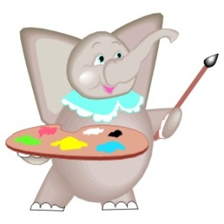

**Задача 1.**

Слонёнок нарисовал узор из геометрических фигур, в котором было 23 кружка, что на 14 фигур больше, чем квадратов, а прямоугольников в узоре было половина десятка. Из всех фигур 20 фигур закрасил красным цветом, остальные - синим. Сколько фигур в узоре закрашено синим цветом?

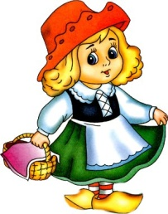

**Задача 2.**

Красная Шапочка несла бабушке пирожки:

с капустой, рисом , яблоками. Всего в корзинке было 22 пирожка. С капустой и рисом вместе 18 пирожков, с рисом и яблоками вместе 10 пирожков. Сколько каких пирожков несла девочка бабушке ?

**Задача 3.**

 В саду распустились астры. Из всех цветов можно составить букеты по 2, 3 или 5 астр, но нельзя составить букеты по 4 астры. Сколько астр распустилось в саду, если известно, что это двузначное число меньше 50 ?

**Решить уравнение:** 18 + ( с - 3) = 30

**Самостоятельная работа 2**

1. Чему равно уменьшаемое, если вычитаемое 15, разность 36 ?
2. Из числа, которое состоит из 6 десятков и 2 единиц вычесть наименьшее двузначное число.
3. На сколько 42 больше 25 ?
4. Разность чисел 86 и 54 уменьшить на 5.
5. Вычисли периметр прямоугольника, ширина которого составляет половину дециметра, а длина на 4 см больше ширины.
6. Периметр квадрата 32см. Чему равна длина стороны квадрата?
7. Сколько ножек у трёх сороконожек?
8. Сколько лапок у трёх паучков?
9. Цепочка: 65-34-11-9+28=



**Задача 1.**

Слонёнок нарисовал узор из геометрических фигур, в котором было 23 кружка, что на 14 фигур больше, чем квадратов, а прямоугольников в узоре было половина десятка. Из всех фигур 20 фигур закрасил красным цветом, остальные - синим. Сколько фигур в узоре закрашено синим цветом?

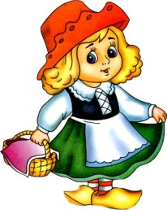

**Задача 2.**

Красная Шапочка несла бабушке пирожки:

с капустой, рисом , яблоками. Всего в корзинке было 22 пирожка. С капустой и рисом вместе 18 пирожков, с рисом и яблоками вместе 10 пирожков. Сколько каких пирожков несла девочка бабушке ?

**Задача 3.**

 В саду распустились астры. Из всех цветов можно составить букеты по 2, 3 или 5 астр, но нельзя составить букеты по 4 астры. Сколько астр распустилось в саду, если известно, что это двузначное число меньше 50 ?

**Решить уравнение:** 18 + ( с - 3) = 30